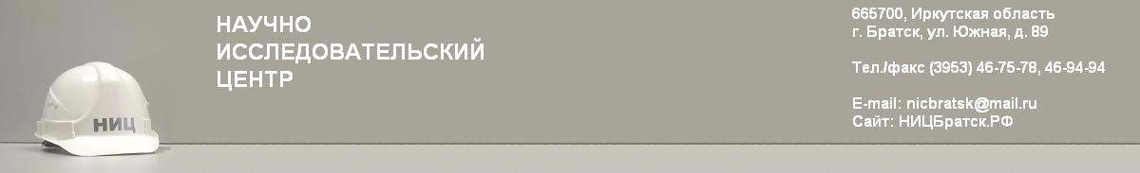  ООО «Научно-  исследовательский центр»  О декларации соответствия условий труда государственным нормативным требованиям охраны труда:  - Если на рабочие места была оформлена декларация, проводить СОУТ больше не надо, декларация бессрочна.  - Если на задекларированном рабочем месте произошел несчастный случай или выявлено профзаболевание или по результатам проведения федерального государственного надзора выявлены нарушения трудового законодательства, то декларация прекращается и проводится внеплановая СОУТ.  - Декларация не может быть оформлена на рабочие места с вредными и/или опасными условиями труда, на рабочие места, на которых были установлены ранее гарантии и компенсации, а также на рабочие места, которые имеют право на досрочную пенсию («списочники»).  Полезные сервисы  - Самостоятельная регистрация деклараций при помощи ЭЦП https://declaration.rostrud.gov.ru/declaration/choice  - Реестр зарегистрированных деклараций (нужен только ИНН) https://declaration.rostrud.gov.ru/declaration  - Проверить выгрузку в ФГИС Минтруда (нужны ИНН и ОГРН) https://akot.rosmintrud.ru/sout/Statistics/varorganization | 665700, Иркутская обл., г. Братск, ул. Южная, 89 (вход с торца дома со стороны ул. Карла Маркса)  тел./факс: (3953) 210-709  Орлянская Наталья Валентиновна – заместитель директора-заведующая лабораторией  (3953) 210-710  Скоробогатько Егор Владимирович – заместитель заведующего лабораторией,  (3953) 210-709  Эксперты по анализу факторов условий труда, (3953) 210-709, 46-75-78.  e-mail: nicbratsk@mail.ru, 83953210710@mail.ru  www: ницбратск.рф, nicbratsk.ru  Из Сибири с любовью |  | СПЕЦИАЛЬНАЯ ОЦЕНКА  УСЛОВИЙ ТРУДА  и  ОЦЕНКА ПРОФЕССИОНАЛЬНЫХ РИСКОВ    2025 г.  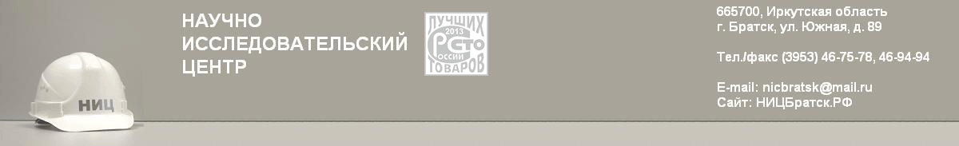
ООО «НИЦ» аккредитован, как организация оказывающая услуги по охране труда (рег. № 10159 от 18.02.2025 г.) и как организация по проведению специальной оценки условий труда (рег. № 303 от 16.05.2016 г.):  - специальная оценка условий труда;  - производственный контроль;  - оценка профессиональных рисков;  - аусорсинг по охране труда;  - обучение по охране труда и др.  ООО «НИЦ» с 2006 года на рынке охраны труда. Эксперты имеют опыт практической работы в области оценки условий труда в различных отраслях экономики более 19 лет.  Проведение специальной оценки условий труда с выездом на рабочие места для проведения исследований (испытаний) и измерений вредных и (или) опасных производственных факторов непосредственно на рабочих местах силами собственной испытательной лаборатории, аккредитованной в национальной системе аккредитации (рег. № RA.RU.21ЭН40 от 30.03.2016 г.). |  | Обязанность работодателя по проведению специальной оценки условий труда, процедур оценки и управления профессиональными рисками предусмотрена статьей 214 Трудового кодекса РФ.  Специальная оценка условий труда - это комплекс мероприятий для выявления вредных и опасных факторов на рабочем месте и оценки их воздействия на работника, с учетом отклонений от установленных нормативов и использования средств защиты. Результаты проведения СОУТ могут применяться при условии, если сведения о них внесены в информационную систему учета.  Управление профессиональными рисками представляет собой комплекс взаимосвязанных мероприятий и процедур, являющихся элементами СУОТ и включающих в себя выявление опасностей, оценку профессиональных рисков и применение мер по снижению уровней профрисков или недопущению повышения их уровней, контроль и пересмотр выявленных профрисков. |  | С 1 января 2025 г. действуют Правила финансового обеспечения мер по сокращению производственного травматизма и профзаболеваний, которые были утверждены приказом Минтруда РФ от 11.07.2024 г. № 347н. Они позволяют нанимателям в общем порядке вернуть до 20% от величины страховых взносов.  В перечень мероприятий по профилактике травматизма и профзаболеваний помимо специальной оценки условий труда добавлена процедура оценки профессиональных рисков. При этом для компенсации потраченных на неё средств, необходимо, чтобы выполняющая оценку организация находилась в реестре субъектов, занимающихся оказанием услуг в сфере охраны труда.  В срок до 1 августа 2025 г. работодатель обращается с заявлением о финансовом обеспечении предупредительных мер в отделение СФР по месту своей регистрации и планом финансового обеспечения предупредительных мер.

